欧洲多级升降台市场分析：2023年欧洲市场的估值为1.033亿欧元
一、行业定义
多级升降台是一种用于制造业、物流和仓储领域的重型设备，能够实现垂直升降和精确定位，广泛应用于装配线、包装操作、物流中心等多个场景，旨在提高生产效率、节省空间并确保操作的安全性。
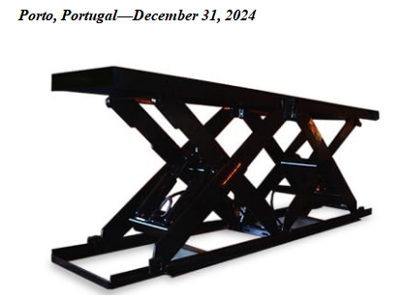
二、供应链结构
欧洲多级升降台市场的供应链结构包括原材料供应商、零部件制造商、整机组装厂、分销商以及最终用户。原材料供应商提供钢材、液压系统等关键部件；零部件制造商负责生产升降台的各个组件；整机组装厂将这些组件组装成完整的升降台产品；分销商则将产品销售给最终用户，包括汽车制造商、制药企业和食品加工企业等。
三、上下游分析
上游：原材料供应商和零部件制造商处于产业链上游，其产品质量和技术水平直接影响整机性能和成本。
下游：制造商、分销商和最终用户构成下游市场。制造商负责生产整机，分销商负责市场推广和销售，最终用户则使用升降台来提高生产效率。
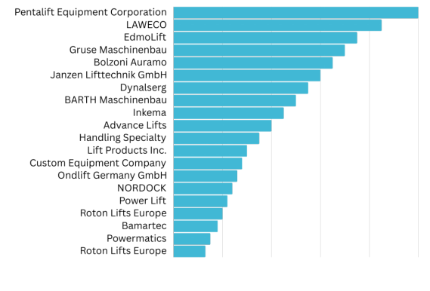
四、欧洲多级升降台市场20名玩家排名及市场份额（排名基于2023年的收入，持续更新）
Bamartec (Spain)
Inkema (Spain)
Advance Lifts (United States)
Handling Specialty (Canada)
Custom Equipment Company (United States)
Lift Products Inc. (United States)
Powermatics (Turkey)
NORDOCK (Canada)
LAWECO (Germany)
Gruse Maschinenbau (Germany)
EdmoLift (Sweden)
Bolzoni Auramo (Italy)
Janzen Lifttechnik GmbH (Germany)
Ondlift Germany GmbH (Germany)
Power Lift (United States)
Dynalserg (Spain)
BARTH Maschinenbau (Germany)
Roton Lifts Europe (United Kingdom)
五、政策分析
欧盟对多级升降台引入了更新的法规，重点关注结构完整性、负载稳定性和先进的安全机制。更新后的机械指令要求制造商必须包括过载传感器、紧急停止系统和自动激活的安全锁等特性，以提高操作员的安全保护。这些政策变化将推动制造商进行技术升级和产品创新，以满足更高的安全标准。
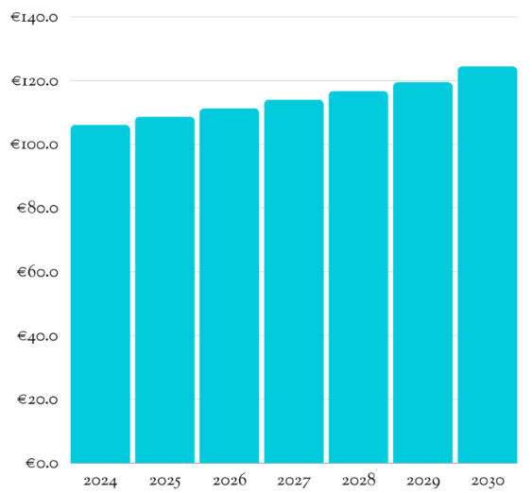
六、市场状况与趋势分析
根据QYResearch最新调研报告显示，2023年欧洲多级升降台市场的估值为1.033亿欧元，并预计到2030年将达到1.245亿欧元，预测期内以2.7%的复合年增长率增长。这一增长主要得益于制造业、物流和仓储领域的自动化扩展，以及汽车、制药和食品加工等行业对高精度、高效率升降台的需求增加。
随着工业界寻求先进的解决方案来处理制造业、物流和仓储领域的重型升降和精确定位，欧洲对多级升降台的需求正在迅速增加。随着自动化不断扩展，多级升降台正在被整合到输送系统、自动化仓库和生产线中，在这些领域效率、节省空间和可靠性至关重要。据QY Research报道，多级升降台市场正在经历强劲增长，特别是在汽车、制药和食品加工等行业。这些升降台通常用于装配线、包装操作和物流中，这些地方需要高精度。包括瑞典的EdmoLift和德国的LAWECO在内的欧洲制造商处于创新前沿，开发能够处理各种高度、重量和容量的升降台，同时改进安全特性以减少工作场所事故并提高运营效率。
为了应对日益增长的安全担忧，欧盟为多级升降台引入了更新的法规，重点是结构完整性、负载稳定性和先进的安全机制。更新后的欧盟机械指令现在要求制造商包括过载传感器、紧急停止系统和在故障情况下自动激活的安全锁等特性。QY Research报告称，这些变化将在塑造市场未来方面发挥重要作用，确保操作员得到更高的保护。制造商正在通过采用节能液压系统和在研发上大量投资来适应这些要求，以符合这些新标准。这些变化预计将增强消费者信心，推动更安全、更可靠的多级升降台的采用，并支持欧洲工业部门的持续增长。
随着技术的不断进步和市场的持续发展，多级升降台将呈现以下趋势：
技术创新：制造商将不断推出具有更高性能、更安全可靠的新产品，以满足市场需求。
节能环保：节能液压系统和环保材料的应用将成为行业发展的重要方向。
智能化：物联网、大数据等技术的应用将推动多级升降台向智能化方向发展，提高运营效率和管理水平。
七、未来展望
未来几年，欧洲多级升降台市场将继续保持稳定增长。随着自动化技术的不断普及和应用场景的拓展，多级升降台的需求将进一步增加。同时，政策推动和技术创新将促进产业升级和产品优化，提高市场竞争力和用户满意度。对于专业投资者而言，应密切关注市场动态和技术发展趋势，把握投资机会，推动行业的健康发展。
八、结论
综上所述，欧洲多级升降台市场具有广阔的发展前景和巨大的市场潜力。随着制造业、物流和仓储领域的自动化扩展以及政策推动和技术创新的共同作用，市场将持续增长。对于投资者而言，应深入了解市场动态和行业趋势，选择具有技术实力和市场竞争力的企业进行投资，以获取稳定的回报。
QYResearch是全球知名的大型咨询公司，行业涵盖各高科技行业产业链细分市场，横跨如半导体产业链（半导体设备及零部件、半导体材料、集成电路、制造、封测、分立器件、传感器、光电器件）、光伏产业链（设备、硅料/硅片、电池片、组件、辅料支架、逆变器、电站终端）、新能源汽车产业链（动力电池及材料、电驱电控、汽车半导体/电子、整车、充电桩）、通信产业链（通信系统设备、终端设备、电子元器件、射频前端、光模块、4G/5G/6G、宽带、IoT、数字经济、AI）、先进材料产业链（金属材料、高分子材料、陶瓷材料、纳米材料等）、机械制造产业链（数控机床、工程机械、电气机械、3C自动化、工业机器人、激光、工控、无人机）、食品药品、医疗器械、农业等。QYResearch专注为企业提供专业的市场调查报告、市场研究报告、可行性研究、IPO咨询、商业计划书、制造业单项冠军申请和专精特新“小巨人”申请、市占率证明等服务。
《2024-2030全球与中国多级升降台市场现状及未来发展趋势》本文正文共10章，各章节主要内容如下：
第1章：报告统计范围、产品细分及主要的下游市场，行业背景、发展历史、现状及趋势等
第2章：全球总体规模（产能、产量、销量、需求量、销售收入等数据，2019-2030年）
第3章：全球范围内多级升降台主要厂商竞争分析，主要包括多级升降台产能、销量、收入、市场份额、价格、产地及行业集中度分析
第4章：全球多级升降台主要地区分析，包括销量、销售收入等
第5章：全球多级升降台主要厂商基本情况介绍，包括公司简介、多级升降台产品型号、销量、收入、价格及最新动态等
第6章：全球不同产品类型多级升降台销量、收入、价格及份额等
第7章：全球不同应用多级升降台销量、收入、价格及份额等
第8章：产业链、上下游分析、销售渠道分析等
第9章：行业动态、增长驱动因素、发展机遇、有利因素、不利及阻碍因素、行业政策等
第10章：报告结论

